单位名称 | 德州好收成肥料有限公司
单位地址 | 陵城区经济开发区扶丰街168号
企业联系人 | 高世栋 | 陪同人 | 高世栋
现场调查人员 | 李英杰 | 资格证书号 | 鲁J20220038
现场调查人员 | 陈辉 | 资格证书号 | 鲁P20230027
现场检测人员 | 李英杰 | 资格证书号 | 鲁J20220038
现场检测人员 | 陈辉 | 资格证书号 | 鲁P20230027
现场检测时间 | 2025.01.04
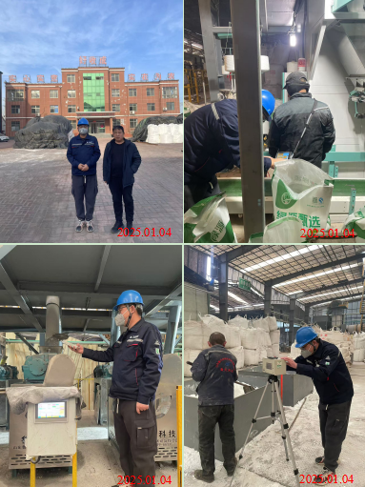
现场服务影像：

